CASOS DE PRUEBA
Plantilla para diseño y ejecución
TQA • Documento base para prácticas e integrador
01  DISEÑAR EL TC  Definir qué se quiere comprobar y cómo. | 02  EJECUTAR LA PRUEBA  Registrar qué ocurrió realmente.
Solo incluye diseño y ejecución. La trazabilidad se incorporará más adelante.
PARTE 1 · PLANTILLA PARA CREAR EL CASO DE PRUEBA
Completar antes de ejecutar la prueba.
ID DEL TC | TC-001 | PRIORIDAD | Alta
TÍTULO | Inicio de sesión con credenciales válidas | TIPO | Funcional (positiva)
MÓDULO | Inicio de sesión | AMBIENTE | Demo público (saucedemo.com), Chrome 155 / Windows
1. Objetivo
¿QUÉ SE QUIERE VALIDAR? | Que un usuario con credenciales válidas pueda iniciar sesión y acceder al catálogo de productos.
2. Precondiciones
Estado inicial | Navegador abierto en https://www.saucedemo.com/ con la sesión cerrada y los campos vacíos.
Usuario / permisos | Usuario estándar de demostración, sin permisos especiales.
Configuración | Google Chrome 155 en Windows, con conexión a internet.
3. Datos de prueba
Dato | Usuario / Contraseña
Valor | standard_user / secret_sauce
Origen | Usuarios de demostración publicados en la página de login
Observación | Usuario sin fallos intencionales del sitio.
4. Pasos y resultados esperados
Los pasos deben ser reproducibles: otro tester debería poder ejecutarlos sin pedir aclaraciones.
# | Paso / acción | Dato utilizado | Resultado esperado
1 | Abrir la URL de la aplicación | https://www.saucedemo.com/ | Se muestra el formulario de login con Username, Password y el botón Login.
2 | Escribir el usuario en el campo Username | standard_user | El campo muestra el texto ingresado.
3 | Escribir la contraseña en el campo Password | secret_sauce | El campo muestra la contraseña enmascarada.
4 | Hacer clic en el botón Login | — | Se redirige a /inventory.html y se muestra el título Products con los productos.
5. Resultado esperado final
CRITERIO DE ÉXITO | Se accede a la página de productos sin mensajes de error.

PARTE 2 · PLANTILLA PARA EJECUTAR LA PRUEBA
Completar durante o inmediatamente después de ejecutar el TC.
ID DEL TC | TC-001 | EJECUTADO POR | Sebastián Ariel Camacho Loayza
FECHA | 20/10/2026 | HORA | 21:15
AMBIENTE | Demo público (saucedemo.com), Chrome 155 / Windows | VERSIÓN | Sin versión visible (sitio de demostración)
1. Resultado de la ejecución
☒ PASS | ☐ FAIL | ☐ BLOCKED | ☐ NOT RUN
2. Resultado observado
¿QUÉ OCURRIÓ REALMENTE? | Con standard_user y secret_sauce, el sitio redirigió a /inventory.html. Se mostró el título Products con 6 productos, cada uno con su precio y el botón Add to cart.

COMPARACIÓN | Coincide con lo esperado. No hubo diferencias.
3. Registro de ejecución por paso
# | Paso ejecutado | Resultado observado | Estado | Observación
1 | Abrir la URL | Formulario de login visible | PASS | Ver captura 00.
2 | Escribir usuario | Texto visible en Username | PASS | —
3 | Escribir contraseña | Texto enmascarado | PASS | —
4 | Clic en Login | Se abrió /inventory.html (Products) | PASS | Ver captura 01.
4. Evidencia
Tipo | Captura
Nombre o referencia | evidencia_TC001_00_login_inicial.png
Descripción | Pantalla de login antes de ingresar credenciales, con la lista de usuarios de demostración.
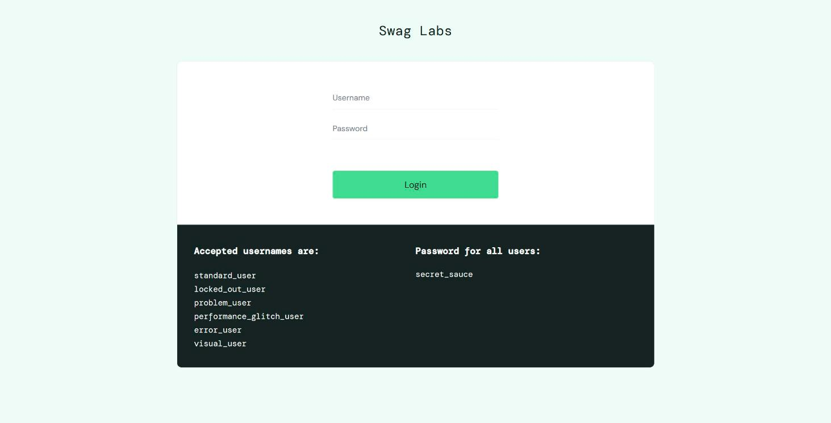
Tipo | Captura
Nombre o referencia | evidencia_TC001_01_pagina_productos.png
Descripción | Página de productos (/inventory.html) tras iniciar sesión con standard_user.
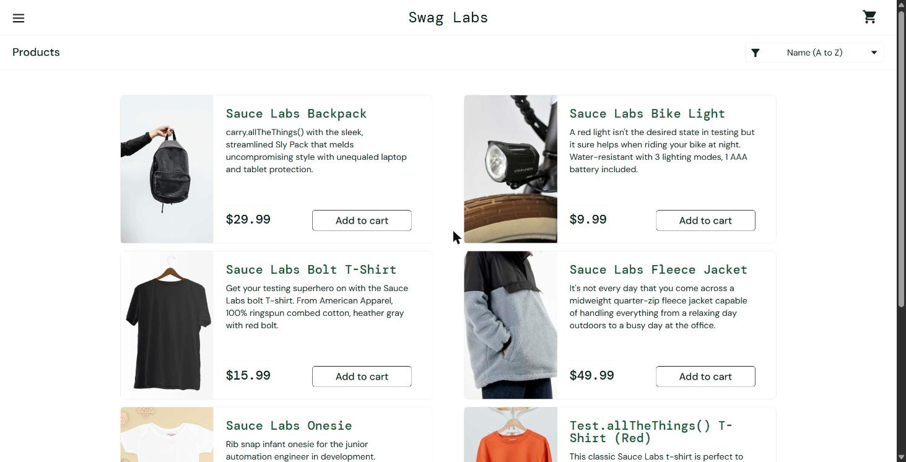
5. Si el resultado es FAIL
DESVIACIÓN ENCONTRADA | N/A. El resultado fue PASS.

REFERENCIA DEL DEFECTO | N/A
6. Observaciones de ejecución
OBSERVACIONES | Ninguna.

PARTE 1 · PLANTILLA PARA CREAR EL CASO DE PRUEBA
Completar antes de ejecutar la prueba.
ID DEL TC | TC-002 | PRIORIDAD | Alta
TÍTULO | Inicio de sesión con contraseña incorrecta | TIPO | Negativa
MÓDULO | Inicio de sesión | AMBIENTE | Demo público (saucedemo.com), Chrome 155 / Windows
1. Objetivo
¿QUÉ SE QUIERE VALIDAR? | Que el sistema rechace el acceso con una contraseña incorrecta y muestre un mensaje de error completo y legible.
2. Precondiciones
Estado inicial | Navegador abierto en https://www.saucedemo.com/ con la sesión cerrada y los campos vacíos.
Usuario / permisos | Usuario estándar de demostración, sin permisos especiales.
Configuración | Google Chrome 155 en Windows, con conexión a internet.
3. Datos de prueba
Dato | Usuario / Contraseña
Valor | standard_user / clave_incorrecta
Origen | Usuario de demostración y contraseña inventada
Observación | La contraseña es inválida a propósito.
4. Pasos y resultados esperados
Los pasos deben ser reproducibles: otro tester debería poder ejecutarlos sin pedir aclaraciones.
# | Paso / acción | Dato utilizado | Resultado esperado
1 | Abrir la URL de la aplicación | https://www.saucedemo.com/ | Se muestra el formulario de login.
2 | Escribir el usuario en el campo Username | standard_user | El campo muestra el texto ingresado.
3 | Escribir la contraseña inválida en Password | clave_incorrecta | El campo muestra la contraseña enmascarada.
4 | Hacer clic en el botón Login | — | Permanece en el login, los campos se marcan en rojo y el mensaje “Epic sadface: Username and password do not match any user in this service” se ve completo y legible.
5. Resultado esperado final
CRITERIO DE ÉXITO | Se bloquea el acceso y el mensaje de error se muestra completo y legible.

PARTE 2 · PLANTILLA PARA EJECUTAR LA PRUEBA
Completar durante o inmediatamente después de ejecutar el TC.
ID DEL TC | TC-002 | EJECUTADO POR | Sebastián Ariel Camacho Loayza
FECHA | 20/10/2026 | HORA | 21:13
AMBIENTE | Demo público (saucedemo.com), Chrome 155 / Windows | VERSIÓN | Sin versión visible (sitio de demostración)
1. Resultado de la ejecución
☐ PASS | ☒ FAIL | ☐ BLOCKED | ☐ NOT RUN
2. Resultado observado
¿QUÉ OCURRIÓ REALMENTE? | El acceso fue rechazado y el sitio permaneció en el login. Los campos se marcaron en rojo y se mostró el texto correcto del mensaje, pero el cuadro rojo lo recorta: se cortan el borde superior de “Epic sadface” y el inferior de “this service”. Se repitió a las 21:16 con el mismo resultado.

COMPARACIÓN | No coincide por completo. La lógica es correcta (acceso rechazado y mensaje correcto), pero el mensaje no es totalmente legible porque aparece recortado.
3. Registro de ejecución por paso
# | Paso ejecutado | Resultado observado | Estado | Observación
1 | Abrir la URL | Formulario de login visible | PASS | —
2 | Escribir usuario | Texto visible en Username | PASS | —
3 | Escribir contraseña inválida | Texto enmascarado | PASS | Ver captura 01.
4 | Clic en Login | Acceso rechazado; mensaje con texto cortado arriba y abajo | FAIL | Ver capturas 02 y 03. Reproducido 2 veces.
4. Evidencia
Tipo | Captura
Nombre o referencia | evidencia_TC002_01_datos_ingresados.png
Descripción | Formulario con el usuario y la contraseña inválida ingresados.
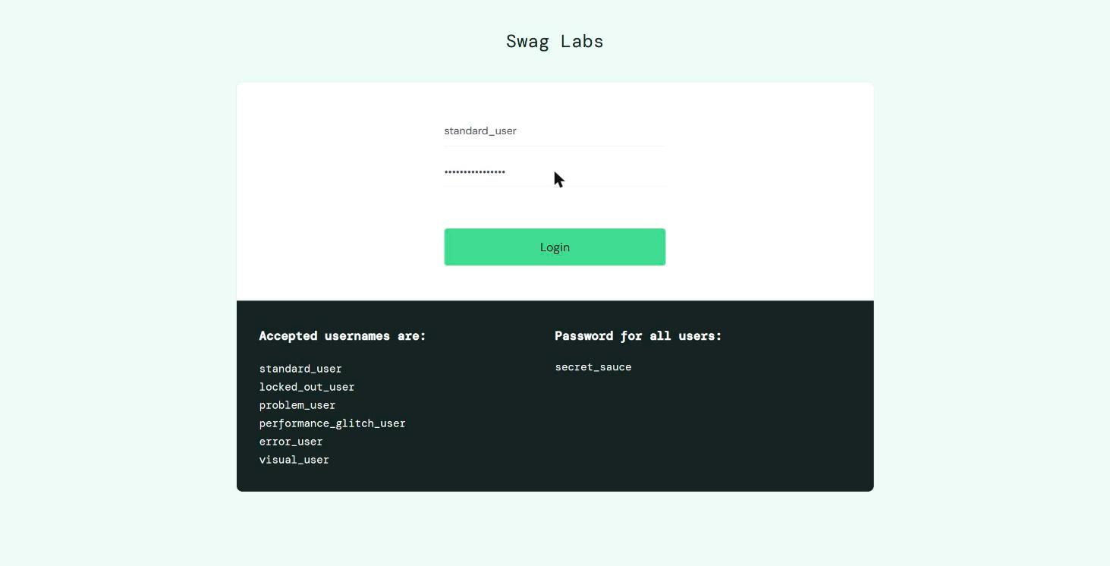
Tipo | Captura
Nombre o referencia | evidencia_TC002_02_mensaje_error.png
Descripción | Mensaje de error tras presionar Login, con el texto recortado.
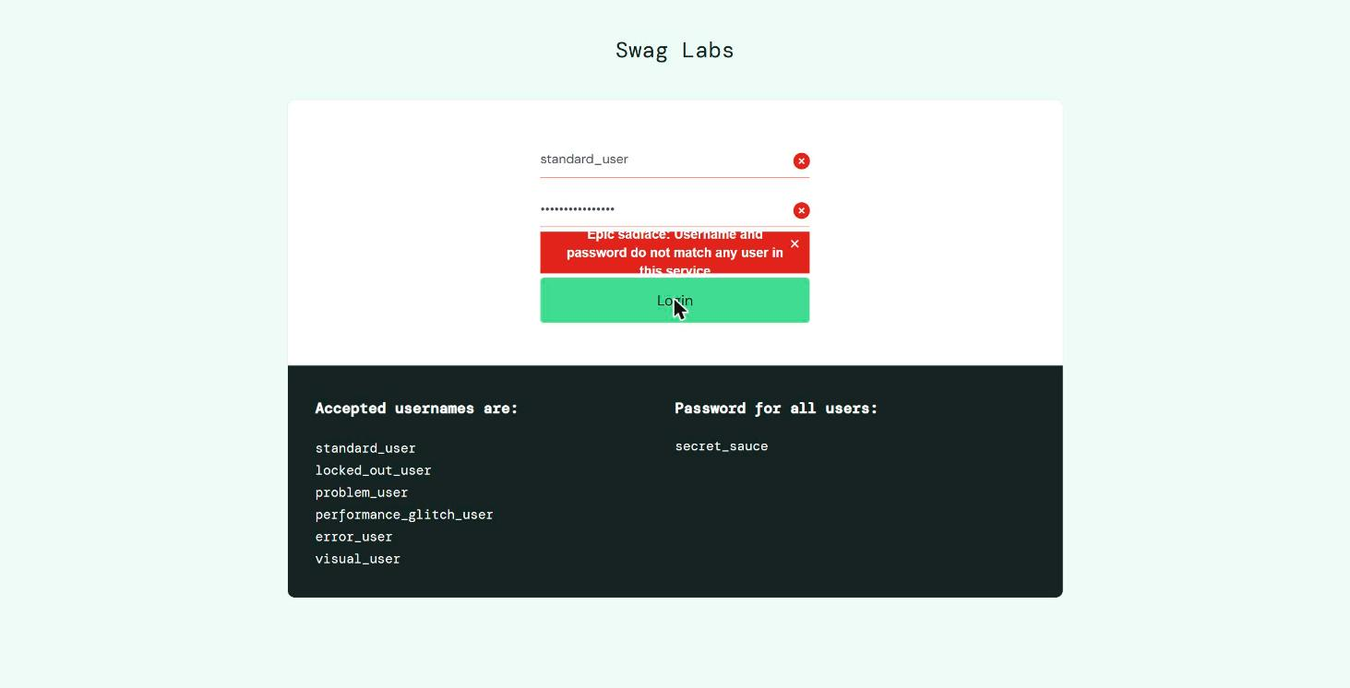
Tipo | Captura
Nombre o referencia | evidencia_BUG01_01_zoom_mensaje_truncado.png
Descripción | Ampliación del mensaje de error que muestra el recorte (repetición a las 21:16).
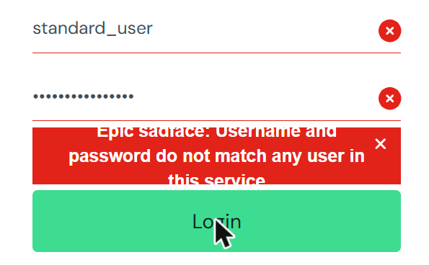
5. Si el resultado es FAIL
DESVIACIÓN ENCONTRADA | El mensaje de error aparece recortado en los bordes superior e inferior del cuadro rojo; el texto no es completamente legible.

REFERENCIA DEL DEFECTO | BUG-01-UI
6. Observaciones de ejecución
OBSERVACIONES | El texto completo sí está presente en la página. El recorte es solo visual.

PARTE 1 · PLANTILLA PARA CREAR EL CASO DE PRUEBA
Completar antes de ejecutar la prueba.
ID DEL TC | TC-003 | PRIORIDAD | Alta
TÍTULO | Agregar productos al carrito | TIPO | Funcional (positiva)
MÓDULO | Catálogo y carrito | AMBIENTE | Demo público (saucedemo.com), Chrome 155 / Windows
1. Objetivo
¿QUÉ SE QUIERE VALIDAR? | Que al agregar productos desde el catálogo se actualicen el botón del producto, el contador del carrito y el contenido del carrito.
2. Precondiciones
Estado inicial | Sesión iniciada con standard_user en /inventory.html y carrito vacío (ícono sin contador).
Usuario / permisos | Usuario estándar de demostración (standard_user).
Configuración | Google Chrome 155 en Windows. Ordenamiento por defecto: Name (A to Z).
3. Datos de prueba
Dato | Productos
Valor | Sauce Labs Backpack ($29.99) y Sauce Labs Bike Light ($9.99), cantidad 1 de cada uno
Origen | Catálogo de SauceDemo
Observación | Se agregan desde el catálogo, no desde el detalle del producto.
4. Pasos y resultados esperados
Los pasos deben ser reproducibles: otro tester debería poder ejecutarlos sin pedir aclaraciones.
# | Paso / acción | Dato utilizado | Resultado esperado
1 | Hacer clic en Add to cart del producto Sauce Labs Backpack | Sauce Labs Backpack | El botón cambia a Remove y el contador del carrito muestra 1.
2 | Hacer clic en Add to cart del producto Sauce Labs Bike Light | Sauce Labs Bike Light | El botón cambia a Remove y el contador del carrito muestra 2.
3 | Hacer clic en el ícono del carrito | — | Se abre /cart.html con ambos productos, cantidad 1 y precios $29.99 y $9.99.
5. Resultado esperado final
CRITERIO DE ÉXITO | El contador muestra 2 y el carrito lista exactamente los 2 productos seleccionados.

PARTE 2 · PLANTILLA PARA EJECUTAR LA PRUEBA
Completar durante o inmediatamente después de ejecutar el TC.
ID DEL TC | TC-003 | EJECUTADO POR | Sebastián Ariel Camacho Loayza
FECHA | 20/10/2026 | HORA | 21:15
AMBIENTE | Demo público (saucedemo.com), Chrome 155 / Windows | VERSIÓN | Sin versión visible (sitio de demostración)
1. Resultado de la ejecución
☒ PASS | ☐ FAIL | ☐ BLOCKED | ☐ NOT RUN
2. Resultado observado
¿QUÉ OCURRIÓ REALMENTE? | Tras cada clic, el botón cambió a Remove y el contador pasó de 1 a 2. El carrito mostró Sauce Labs Backpack ($29.99) y Sauce Labs Bike Light ($9.99), con cantidad 1 cada uno.

COMPARACIÓN | Coincide con lo esperado. No hubo diferencias.
3. Registro de ejecución por paso
# | Paso ejecutado | Resultado observado | Estado | Observación
1 | Add to cart en Backpack | Botón Remove, contador 1 | PASS | Ver captura 01.
2 | Add to cart en Bike Light | Botón Remove, contador 2 | PASS | Ver captura 02.
3 | Abrir el carrito | Dos productos con cantidad 1 y sus precios | PASS | Ver captura 03.
4. Evidencia
Tipo | Captura
Nombre o referencia | evidencia_TC003_01_un_producto.png
Descripción | Catálogo con Backpack agregado: botón Remove y contador 1.
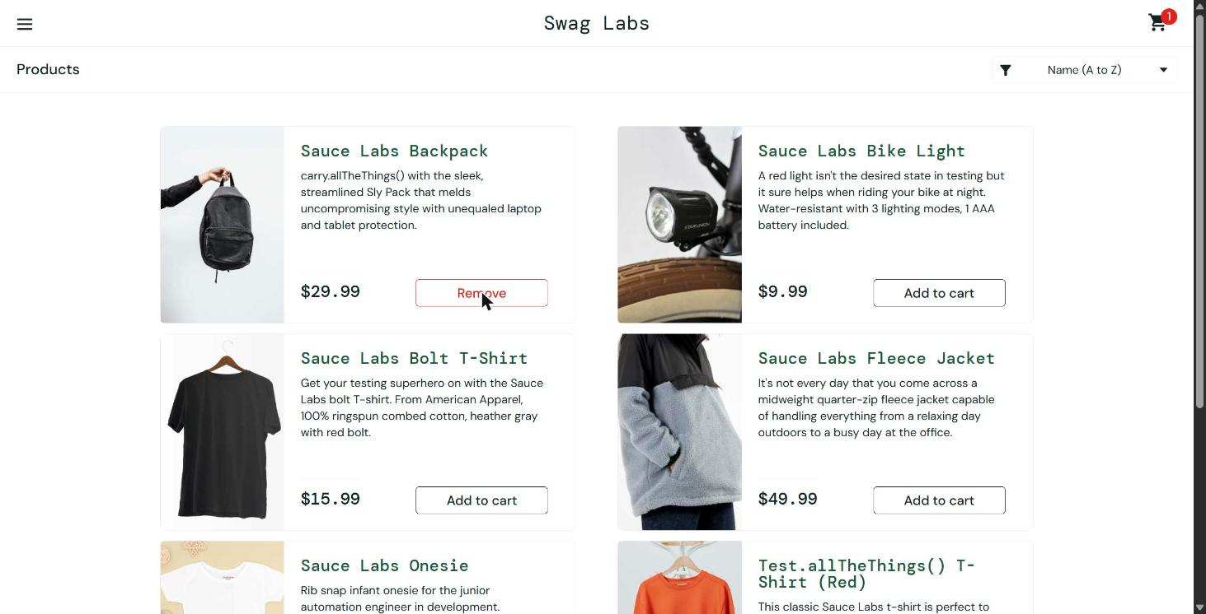
Tipo | Captura
Nombre o referencia | evidencia_TC003_02_dos_productos.png
Descripción | Catálogo con Backpack y Bike Light agregados: contador 2.
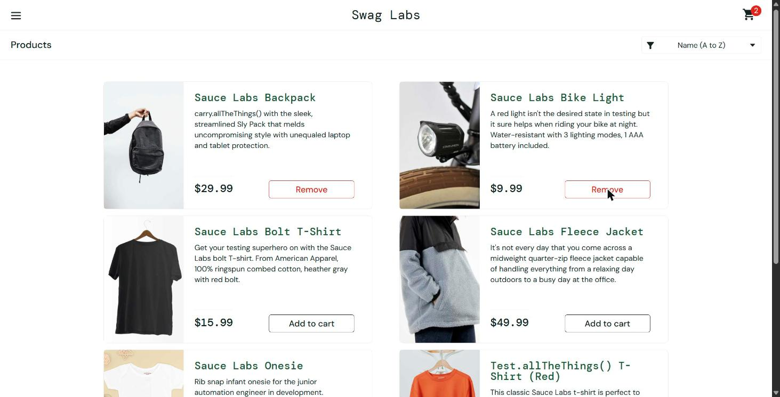
Tipo | Captura
Nombre o referencia | evidencia_TC003_03_carrito.png
Descripción | Carrito con los dos productos, cantidad 1 y precios correctos.
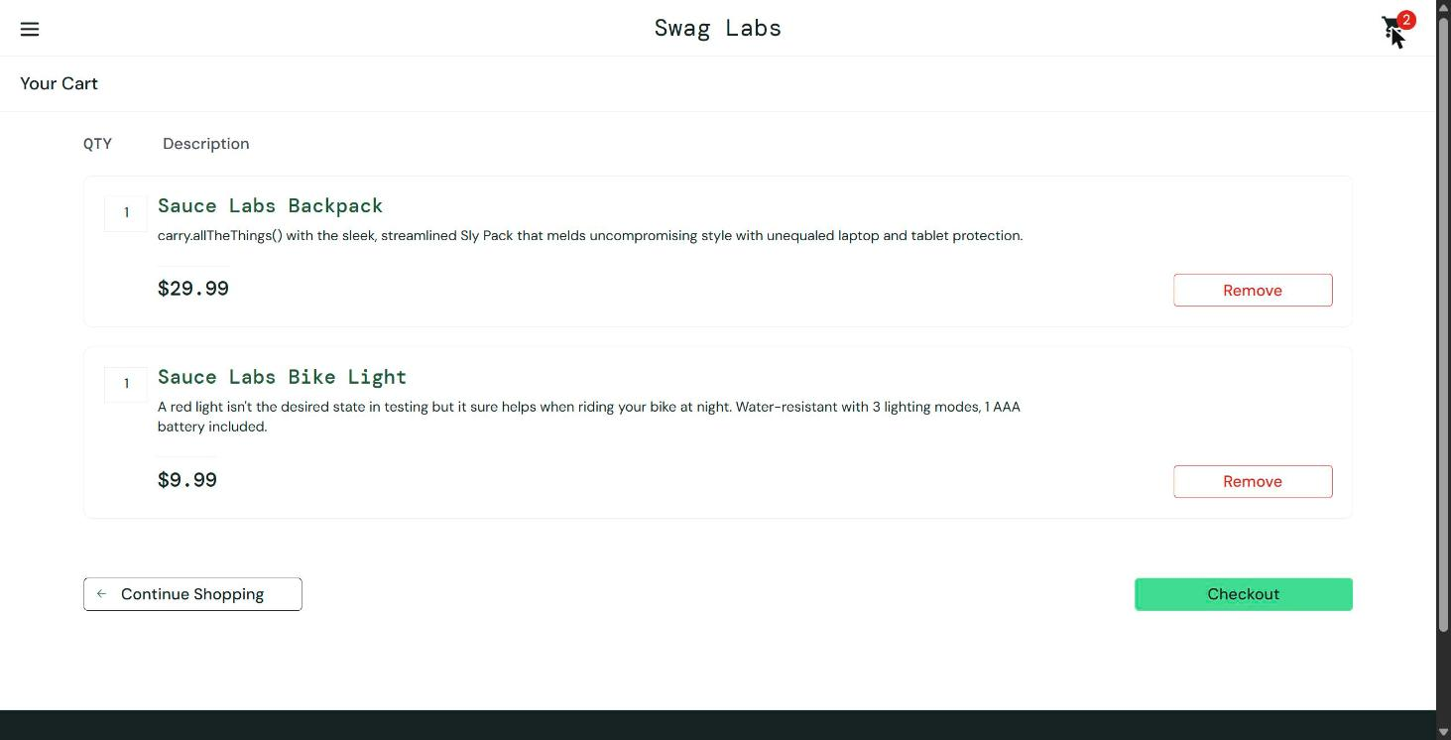
5. Si el resultado es FAIL
DESVIACIÓN ENCONTRADA | N/A. El resultado fue PASS.

REFERENCIA DEL DEFECTO | N/A
6. Observaciones de ejecución
OBSERVACIONES | Ninguna.

PARTE 1 · PLANTILLA PARA CREAR EL CASO DE PRUEBA
Completar antes de ejecutar la prueba.
ID DEL TC | TC-004 | PRIORIDAD | Media
TÍTULO | Eliminar un producto del carrito | TIPO | Funcional (positiva)
MÓDULO | Carrito | AMBIENTE | Demo público (saucedemo.com), Chrome 155 / Windows
1. Objetivo
¿QUÉ SE QUIERE VALIDAR? | Que al eliminar un producto desde el carrito este desaparezca de la lista y el contador se actualice.
2. Precondiciones
Estado inicial | Sesión iniciada con standard_user. Carrito con Sauce Labs Backpack y Sauce Labs Bike Light, en /cart.html.
Usuario / permisos | Usuario estándar de demostración (standard_user).
Configuración | Google Chrome 155 en Windows.
3. Datos de prueba
Dato | Producto a eliminar
Valor | Sauce Labs Bike Light
Origen | Producto agregado en TC-003
Observación | El Backpack debe permanecer en el carrito.
4. Pasos y resultados esperados
Los pasos deben ser reproducibles: otro tester debería poder ejecutarlos sin pedir aclaraciones.
# | Paso / acción | Dato utilizado | Resultado esperado
1 | Verificar el contenido del carrito | — | Se listan 2 productos y el contador muestra 2.
2 | Hacer clic en Remove del producto Sauce Labs Bike Light | Sauce Labs Bike Light | El producto desaparece de la lista, el contador muestra 1 y el Backpack permanece.
5. Resultado esperado final
CRITERIO DE ÉXITO | El carrito conserva solo el Backpack y el contador muestra 1.

PARTE 2 · PLANTILLA PARA EJECUTAR LA PRUEBA
Completar durante o inmediatamente después de ejecutar el TC.
ID DEL TC | TC-004 | EJECUTADO POR | Sebastián Ariel Camacho Loayza
FECHA | 20/10/2026 | HORA | 21:15
AMBIENTE | Demo público (saucedemo.com), Chrome 155 / Windows | VERSIÓN | Sin versión visible (sitio de demostración)
1. Resultado de la ejecución
☒ PASS | ☐ FAIL | ☐ BLOCKED | ☐ NOT RUN
2. Resultado observado
¿QUÉ OCURRIÓ REALMENTE? | Al hacer clic en Remove, el Bike Light desapareció del listado. El carrito quedó con Sauce Labs Backpack y el contador cambió a 1.

COMPARACIÓN | Coincide con lo esperado. No hubo diferencias.
3. Registro de ejecución por paso
# | Paso ejecutado | Resultado observado | Estado | Observación
1 | Verificar el carrito | 2 productos, contador 2 | PASS | Ver captura 01.
2 | Remove en Bike Light | Queda solo el Backpack, contador 1 | PASS | Ver captura 02.
4. Evidencia
Tipo | Captura
Nombre o referencia | evidencia_TC004_01_carrito_antes.png
Descripción | Carrito con 2 productos antes de eliminar.
Tipo | Captura
Nombre o referencia | evidencia_TC004_02_carrito_tras_eliminar.png
Descripción | Carrito con 1 producto y contador 1 después de eliminar el Bike Light.
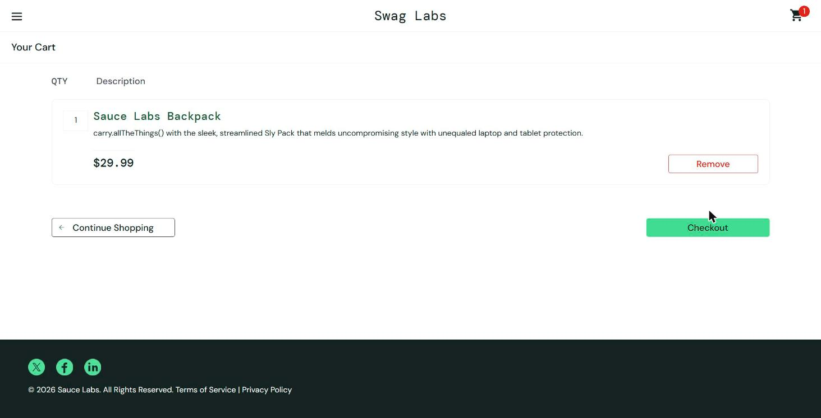
5. Si el resultado es FAIL
DESVIACIÓN ENCONTRADA | N/A. El resultado fue PASS.

REFERENCIA DEL DEFECTO | N/A
6. Observaciones de ejecución
OBSERVACIONES | Ninguna.

PARTE 1 · PLANTILLA PARA CREAR EL CASO DE PRUEBA
Completar antes de ejecutar la prueba.
ID DEL TC | TC-005 | PRIORIDAD | Alta
TÍTULO | Validación de campos obligatorios en el checkout | TIPO | Negativa / Validación
MÓDULO | Checkout | AMBIENTE | Demo público (saucedemo.com), Chrome 155 / Windows
1. Objetivo
¿QUÉ SE QUIERE VALIDAR? | Que el formulario de información del checkout exija First Name, Last Name y Zip/Postal Code, y que con los tres completos avance al resumen de compra.
2. Precondiciones
Estado inicial | Sesión iniciada con standard_user. Carrito con Sauce Labs Backpack, en /checkout-step-one.html con los campos vacíos.
Usuario / permisos | Usuario estándar de demostración (standard_user).
Configuración | Google Chrome 155 en Windows.
3. Datos de prueba
Dato | Nombre / Apellido / Código postal
Valor | Sebastian / Camacho / 0000
Origen | Generado (datos ficticios)
Observación | Se completa un campo por intento, en el orden del formulario.
4. Pasos y resultados esperados
Los pasos deben ser reproducibles: otro tester debería poder ejecutarlos sin pedir aclaraciones.
# | Paso / acción | Dato utilizado | Resultado esperado
1 | Hacer clic en Continue con los tres campos vacíos | — | Se muestra “Error: First Name is required” y no se avanza.
2 | Escribir First Name y hacer clic en Continue | Sebastian | Se muestra “Error: Last Name is required” y no se avanza.
3 | Escribir Last Name y hacer clic en Continue | Camacho | Se muestra “Error: Postal Code is required” y no se avanza.
4 | Escribir Zip/Postal Code y hacer clic en Continue | 0000 | Se abre /checkout-step-two.html con el resumen: Item total $29.99, Tax $2.40, Total $32.39.
5. Resultado esperado final
CRITERIO DE ÉXITO | Cada campo faltante genera su mensaje de error. Con los tres completos se muestra el resumen con totales correctos.

PARTE 2 · PLANTILLA PARA EJECUTAR LA PRUEBA
Completar durante o inmediatamente después de ejecutar el TC.
ID DEL TC | TC-005 | EJECUTADO POR | Sebastián Ariel Camacho Loayza
FECHA | 20/10/2026 | HORA | 21:16
AMBIENTE | Demo público (saucedemo.com), Chrome 155 / Windows | VERSIÓN | Sin versión visible (sitio de demostración)
1. Resultado de la ejecución
☒ PASS | ☐ FAIL | ☐ BLOCKED | ☐ NOT RUN
2. Resultado observado
¿QUÉ OCURRIÓ REALMENTE? | Los tres mensajes de error aparecieron en el orden esperado. Con los tres campos completos se abrió el resumen (Checkout: Overview) con Sauce Labs Backpack, Item total $29.99, Tax $2.40 y Total $32.39.

COMPARACIÓN | Coincide con lo esperado. El impuesto corresponde al 8 % del subtotal ($29.99 × 8 % = $2.40).
3. Registro de ejecución por paso
# | Paso ejecutado | Resultado observado | Estado | Observación
1 | Continue con campos vacíos | Error: First Name is required | PASS | Ver captura 02.
2 | First Name y Continue | Error: Last Name is required | PASS | Ver captura 03.
3 | Last Name y Continue | Error: Postal Code is required | PASS | Ver captura 04.
4 | Postal Code y Continue | Resumen con Total $32.39 | PASS | Ver captura 05.
4. Evidencia
Tipo | Captura
Nombre o referencia | evidencia_TC005_01_formulario_vacio.png
Descripción | Formulario Checkout: Your Information con los campos vacíos.
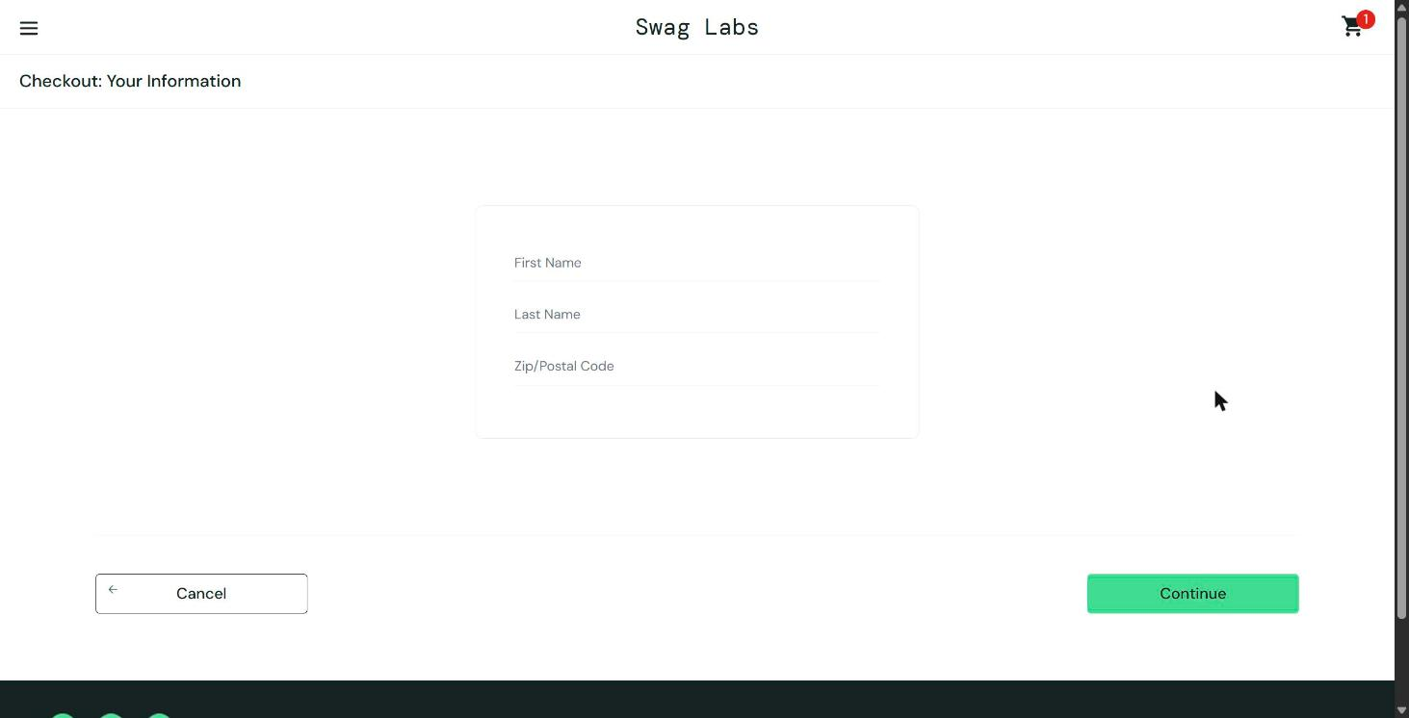
Tipo | Captura
Nombre o referencia | evidencia_TC005_02_first_name_required.png
Descripción | Error “First Name is required” con los campos vacíos.
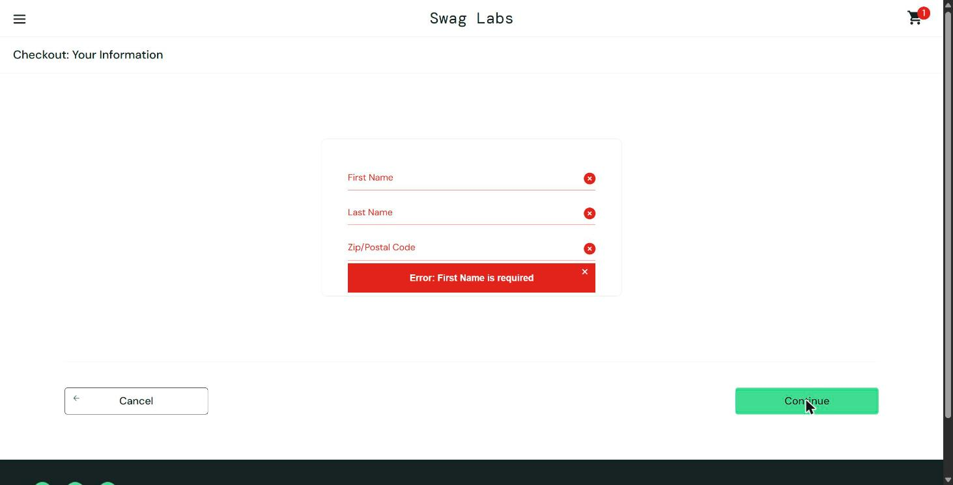
Tipo | Captura
Nombre o referencia | evidencia_TC005_03_last_name_required.png
Descripción | Error “Last Name is required” con solo First Name completo.
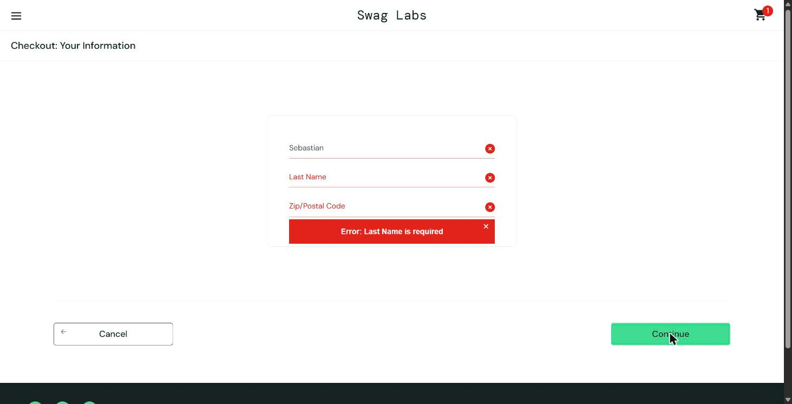
Tipo | Captura
Nombre o referencia | evidencia_TC005_04_postal_required.png
Descripción | Error “Postal Code is required” con nombre y apellido completos.
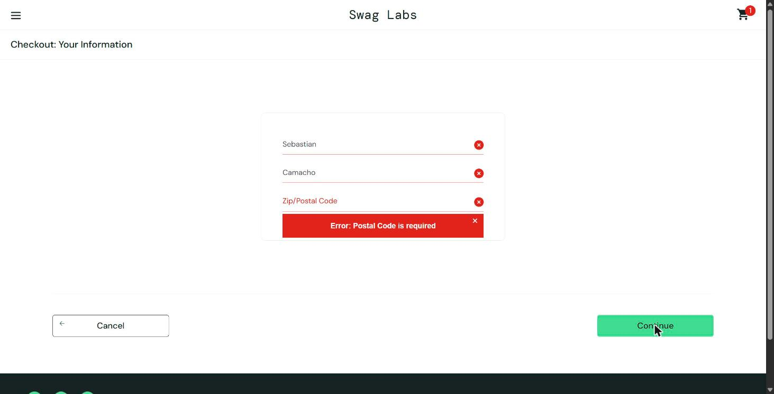
Tipo | Captura
Nombre o referencia | evidencia_TC005_05_resumen_compra.png
Descripción | Resumen de compra con Item total, Tax y Total.
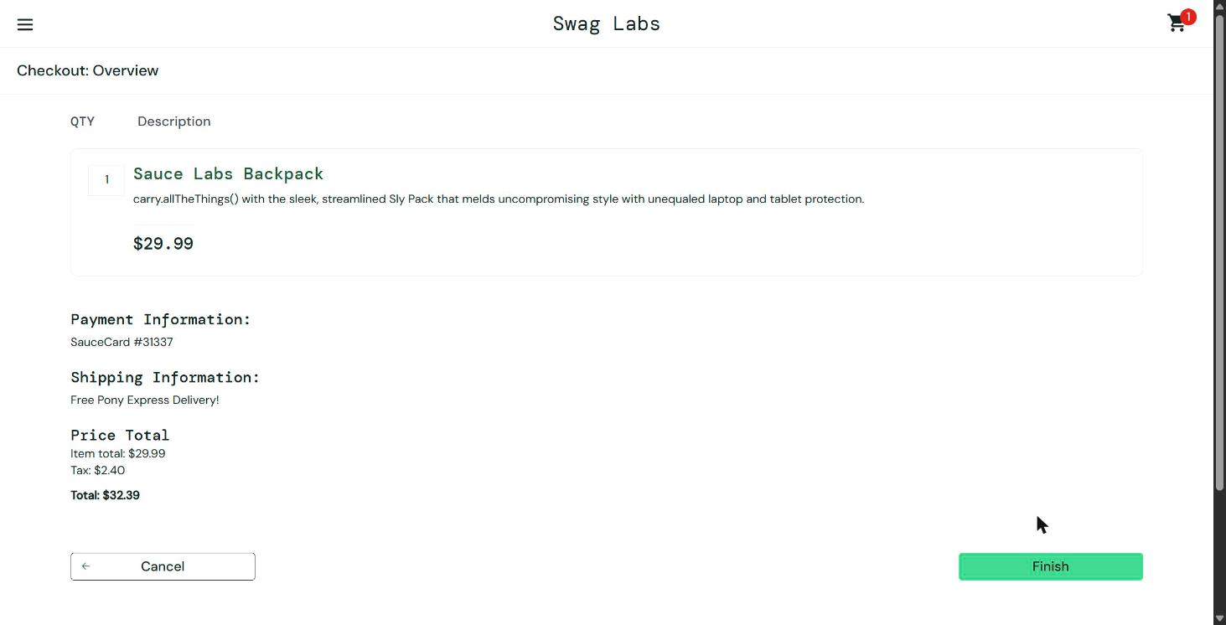
5. Si el resultado es FAIL
DESVIACIÓN ENCONTRADA | N/A. El resultado fue PASS.

REFERENCIA DEL DEFECTO | N/A
6. Observaciones de ejecución
OBSERVACIONES | No se presionó Finish: la compra no se confirmó.

PARTE 1 · PLANTILLA PARA CREAR EL CASO DE PRUEBA
Completar antes de ejecutar la prueba.
ID DEL TC | TC-006 | PRIORIDAD | Alta
TÍTULO | Gestión del carrito desde el catálogo con problem_user (adicional) | TIPO | Funcional (exploratoria)
MÓDULO | Catálogo y carrito | AMBIENTE | Demo público (saucedemo.com), Chrome 155 / Windows
1. Objetivo
¿QUÉ SE QUIERE VALIDAR? | Que un usuario nuevo (problem_user) vea el catálogo con las imágenes de cada producto, un carrito vacío, y pueda agregar y quitar productos desde el catálogo.
2. Precondiciones
Estado inicial | Sesión cerrada del usuario anterior; pantalla de login. Se espera un carrito vacío para el usuario nuevo.
Usuario / permisos | problem_user (usuario de demostración con fallos intencionales).
Configuración | Google Chrome 155 en Windows. Ordenamiento por defecto: Name (A to Z).
3. Datos de prueba
Dato | Usuario / Contraseña / Productos
Valor | problem_user / secret_sauce. Los 6 productos del catálogo
Origen | Usuarios de demostración publicados en la página de login
Observación | Caso adicional a los 5 solicitados, para explorar defectos.
4. Pasos y resultados esperados
Los pasos deben ser reproducibles: otro tester debería poder ejecutarlos sin pedir aclaraciones.
# | Paso / acción | Dato utilizado | Resultado esperado
1 | Iniciar sesión como problem_user | problem_user / secret_sauce | Se muestra el catálogo con el carrito vacío.
2 | Revisar la imagen de cada uno de los 6 productos | — | Cada producto muestra su propia imagen.
3 | Hacer clic en Add to cart de Bike Light, Bolt T-Shirt y Fleece Jacket | 3 productos | Los 3 botones cambian a Remove y el contador muestra 4.
4 | Repetir Add to cart en Bolt T-Shirt y Fleece Jacket, y probar Onesie y Test.allTheThings() T-Shirt (Red) | 4 productos | Cada botón cambia a Remove.
5 | Hacer clic en Remove de Backpack, Bike Light y Onesie desde el catálogo | 3 productos | Cada botón vuelve a Add to cart y el contador baja a 0.
6 | Abrir el carrito y hacer clic en Remove del Backpack | Sauce Labs Backpack | El producto se elimina y el contador baja.
5. Resultado esperado final
CRITERIO DE ÉXITO | El catálogo muestra las imágenes correctas, agregar y quitar productos funciona en todos los productos y el carrito del usuario nuevo comienza vacío.

PARTE 2 · PLANTILLA PARA EJECUTAR LA PRUEBA
Completar durante o inmediatamente después de ejecutar el TC.
ID DEL TC | TC-006 | EJECUTADO POR | Sebastián Ariel Camacho Loayza
FECHA | 20/10/2026 | HORA | 21:18
AMBIENTE | Demo público (saucedemo.com), Chrome 155 / Windows | VERSIÓN | Sin versión visible (sitio de demostración)
1. Resultado de la ejecución
☐ PASS | ☒ FAIL | ☐ BLOCKED | ☐ NOT RUN
2. Resultado observado
¿QUÉ OCURRIÓ REALMENTE? | Se accedió al catálogo, pero el carrito ya traía el Backpack del usuario anterior (contador 1). Los 6 productos muestran la misma foto de un perro. Add to cart no respondió en Bolt T-Shirt, Fleece Jacket ni Test.allTheThings() T-Shirt (Red); sí funcionó en Bike Light y Onesie. Remove no respondió en el catálogo en ninguno de los 3 productos probados (el contador siguió en 3). Dentro del carrito, Remove sí funcionó.

COMPARACIÓN | No coincide. Se encontraron 4 desviaciones: carrito heredado, imágenes repetidas, Add to cart sin respuesta en 3 de 6 productos y Remove sin respuesta en el catálogo.
3. Registro de ejecución por paso
# | Paso ejecutado | Resultado observado | Estado | Observación
1 | Iniciar sesión | Catálogo visible, pero el carrito ya tenía 1 producto | FAIL | BUG-06-F. Ver captura 01.
2 | Revisar imágenes | Los 6 productos muestran la misma foto de un perro | FAIL | BUG-02-UI. Ver captura 01.
3 | Add to cart en 3 productos | Solo Bike Light cambió; Bolt y Fleece sin cambio | FAIL | BUG-03-F. Ver captura 02.
4 | Repetir Add to cart y probar otros | Onesie cambió; Bolt, Fleece y Red no responden | FAIL | BUG-03-F. Ver captura 03.
5 | Remove desde el catálogo | Ningún botón respondió; contador sigue en 3 | FAIL | BUG-04-F. Ver captura 04.
6 | Remove desde el carrito | El Backpack se eliminó; contador 2 | PASS | Ver capturas 05 y 06.
4. Evidencia
Tipo | Captura
Nombre o referencia | evidencia_TC006_01_catalogo_imagenes_repetidas.png
Descripción | Catálogo de problem_user: imágenes repetidas y Backpack ya en el carrito (contador 1).
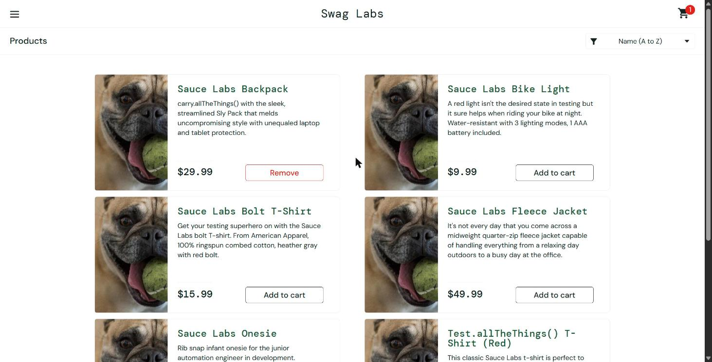
Tipo | Captura
Nombre o referencia | evidencia_TC006_02_agregar_tres_clics.png
Descripción | Tras 3 clics en Add to cart, Bolt y Fleece siguen sin cambiar.
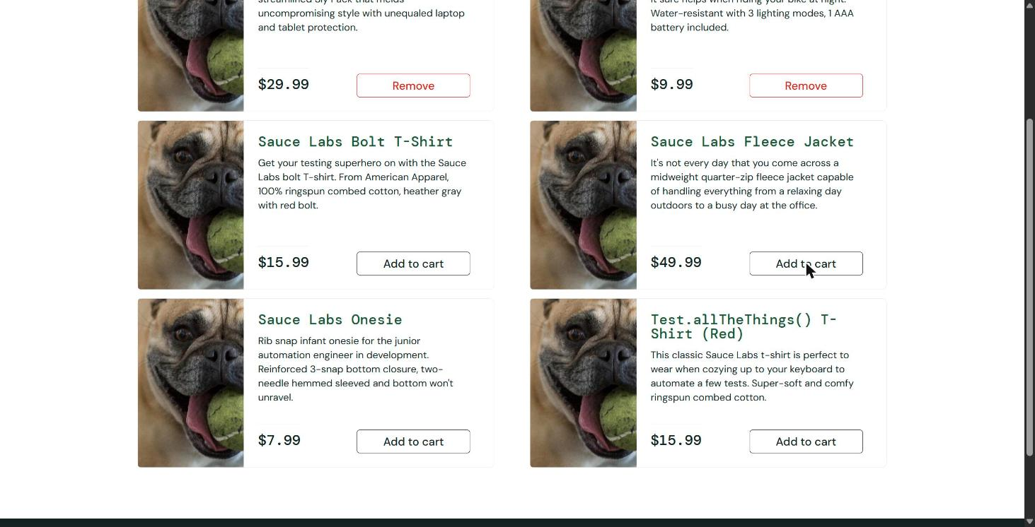
Tipo | Captura
Nombre o referencia | evidencia_TC006_03_agregar_no_responde.png
Descripción | Onesie cambió a Remove; Bolt, Fleece y Test.allTheThings() T-Shirt (Red) siguen en Add to cart.
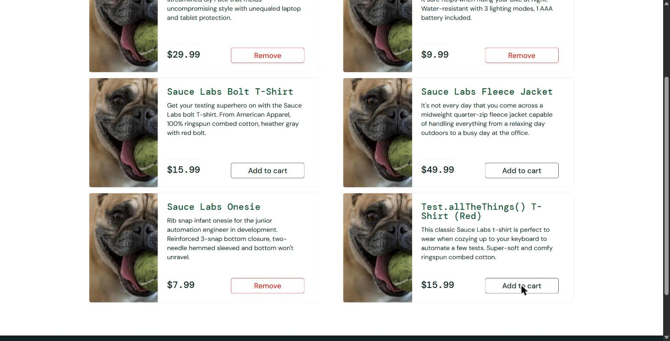
Tipo | Captura
Nombre o referencia | evidencia_TC006_04_remove_listado_no_responde.png
Descripción | Tras hacer clic en Remove, los botones del catálogo no cambian.
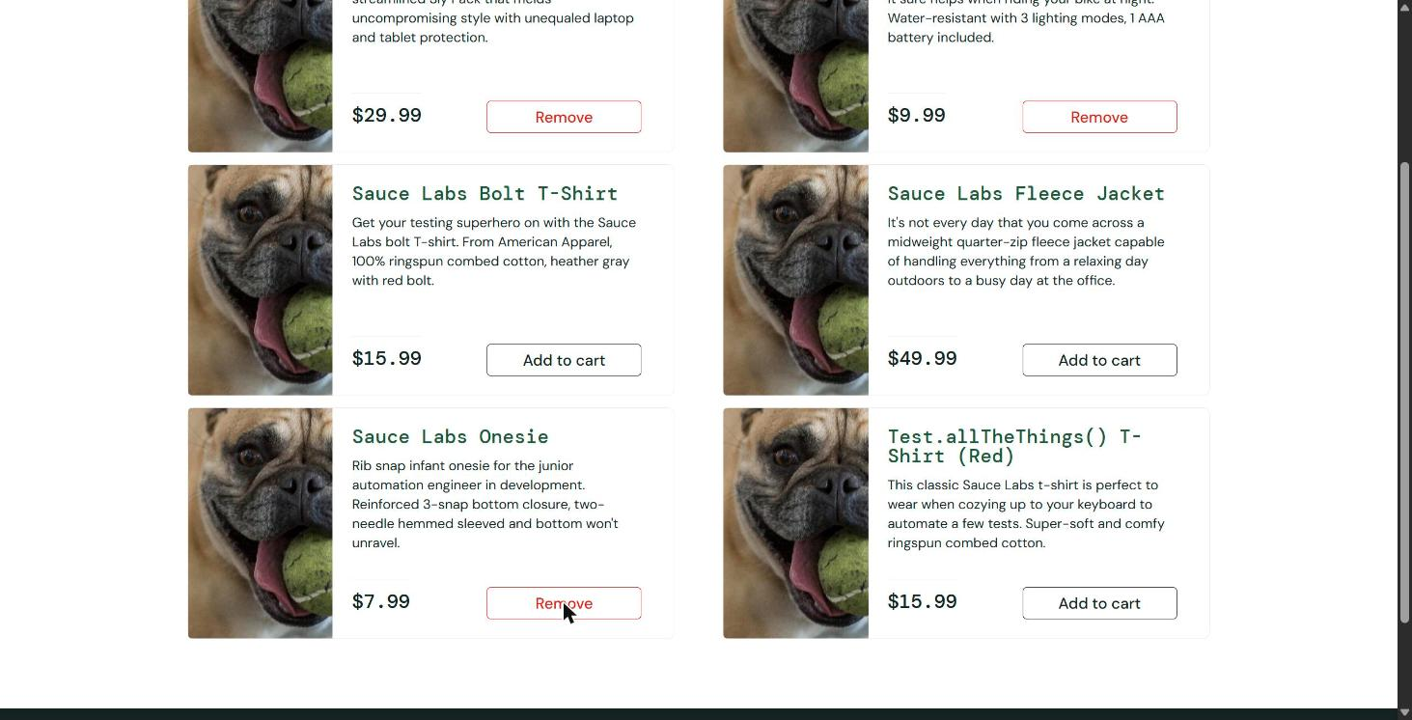
Tipo | Captura
Nombre o referencia | evidencia_TC006_05_carrito_tres_items.png
Descripción | Carrito con 3 productos (Backpack, Bike Light y Onesie).
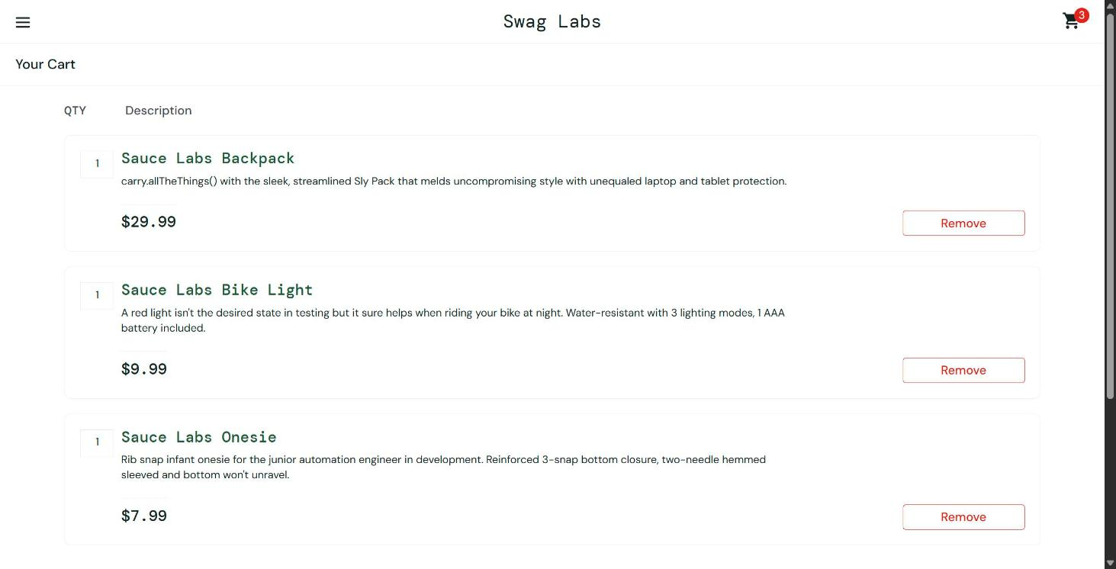
Tipo | Captura
Nombre o referencia | evidencia_TC006_06_remove_en_carrito_funciona.png
Descripción | Carrito tras eliminar el Backpack: quedan 2 productos y el contador baja a 2.
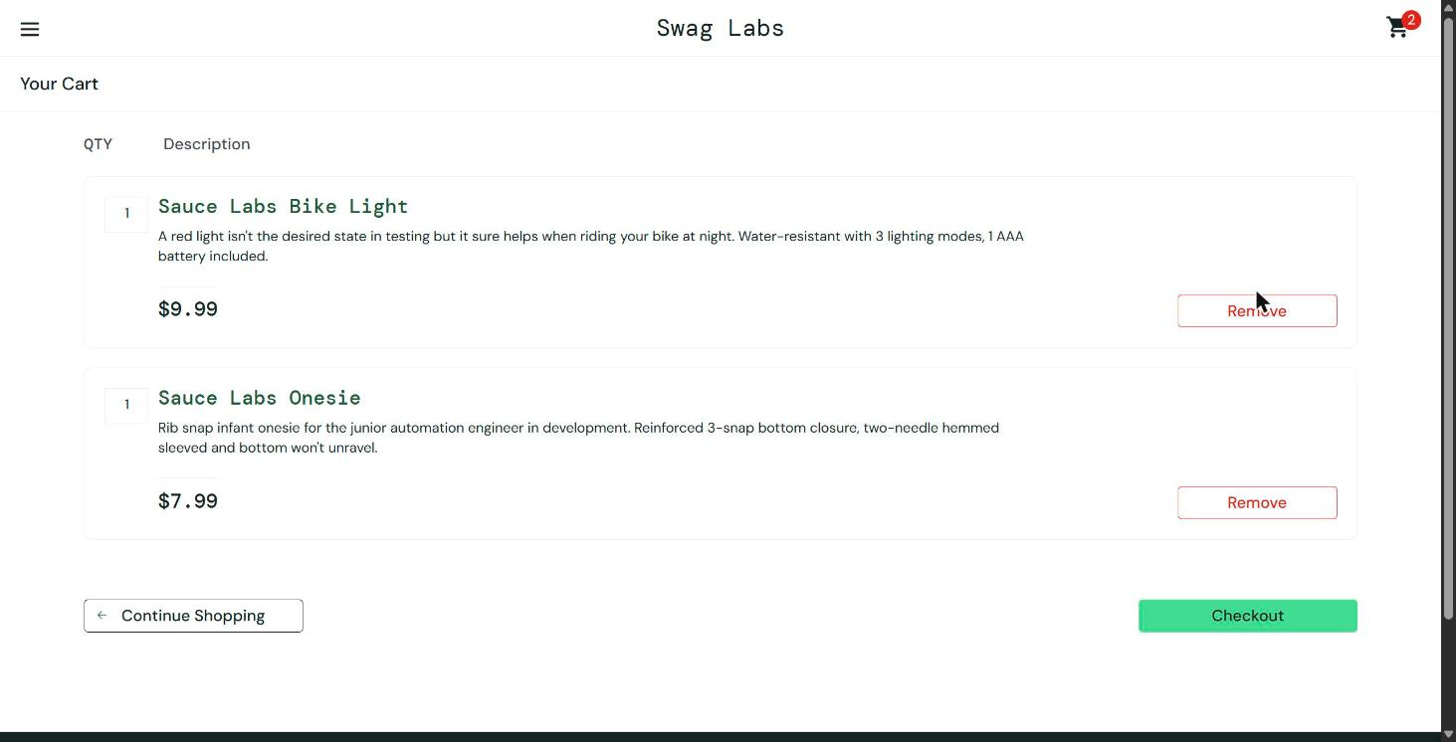
5. Si el resultado es FAIL
DESVIACIÓN ENCONTRADA | Carrito heredado del usuario anterior; imágenes repetidas; Add to cart sin respuesta en 3 de 6 productos; Remove sin respuesta en el catálogo.

REFERENCIA DEL DEFECTO | BUG-02-UI, BUG-03-F, BUG-04-F, BUG-06-F
6. Observaciones de ejecución
OBSERVACIONES | El carrito heredado se confirmó con la sesión anterior (standard_user), que había dejado el Backpack en el carrito (ver TC-004).

PARTE 1 · PLANTILLA PARA CREAR EL CASO DE PRUEBA
Completar antes de ejecutar la prueba.
ID DEL TC | TC-007 | PRIORIDAD | Alta
TÍTULO | Checkout con datos válidos con problem_user (adicional) | TIPO | Funcional (exploratoria)
MÓDULO | Checkout | AMBIENTE | Demo público (saucedemo.com), Chrome 155 / Windows
1. Objetivo
¿QUÉ SE QUIERE VALIDAR? | Que un usuario con nombre, apellido y código postal válidos pueda completar el formulario de información del checkout y avanzar al resumen.
2. Precondiciones
Estado inicial | Sesión iniciada con problem_user. Carrito con Bike Light y Onesie, en /cart.html.
Usuario / permisos | problem_user (usuario de demostración con fallos intencionales).
Configuración | Google Chrome 155 en Windows.
3. Datos de prueba
Dato | Nombre / Apellido / Código postal
Valor | Sebastian / Camacho / 0000
Origen | Generado (datos ficticios)
Observación | Caso adicional a los 5 solicitados.
4. Pasos y resultados esperados
Los pasos deben ser reproducibles: otro tester debería poder ejecutarlos sin pedir aclaraciones.
# | Paso / acción | Dato utilizado | Resultado esperado
1 | Hacer clic en Checkout desde el carrito | — | Se muestra el formulario con First Name, Last Name y Zip/Postal Code vacíos.
2 | Escribir el nombre en First Name y el apellido en Last Name | Sebastian / Camacho | Cada campo muestra su valor.
3 | Escribir el código postal en Zip/Postal Code | 0000 | El campo muestra 0000.
4 | Hacer clic en Continue | — | Se abre el resumen de compra (Checkout: Overview).
5. Resultado esperado final
CRITERIO DE ÉXITO | Con los tres campos completos se avanza al resumen de compra sin errores.

PARTE 2 · PLANTILLA PARA EJECUTAR LA PRUEBA
Completar durante o inmediatamente después de ejecutar el TC.
ID DEL TC | TC-007 | EJECUTADO POR | Sebastián Ariel Camacho Loayza
FECHA | 20/10/2026 | HORA | 21:19
AMBIENTE | Demo público (saucedemo.com), Chrome 155 / Windows | VERSIÓN | Sin versión visible (sitio de demostración)
1. Resultado de la ejecución
☐ PASS | ☒ FAIL | ☐ BLOCKED | ☐ NOT RUN
2. Resultado observado
¿QUÉ OCURRIÓ REALMENTE? | Al escribir el apellido, el texto se ingresó en el campo First Name y lo sobrescribió: First Name quedó con “o” y Last Name vacío. Al presionar Continue apareció “Error: Last Name is required” y no se avanzó.

COMPARACIÓN | No coincide. El sistema no permite registrar el apellido y bloquea el checkout.
3. Registro de ejecución por paso
# | Paso ejecutado | Resultado observado | Estado | Observación
1 | Clic en Checkout | Formulario con campos vacíos | PASS | —
2 | Escribir nombre y apellido | First Name quedó con “o” y Last Name vacío | FAIL | BUG-05-F. Ver captura 01.
3 | Escribir código postal | Zip/Postal Code muestra 0000 | PASS | —
4 | Clic en Continue | Error: Last Name is required; no avanza | FAIL | BUG-05-F. Ver captura 02.
4. Evidencia
Tipo | Captura
Nombre o referencia | evidencia_TC007_01_first_name_sobrescrito.png
Descripción | Formulario con First Name en “o”, Last Name vacío y Zip en 0000.
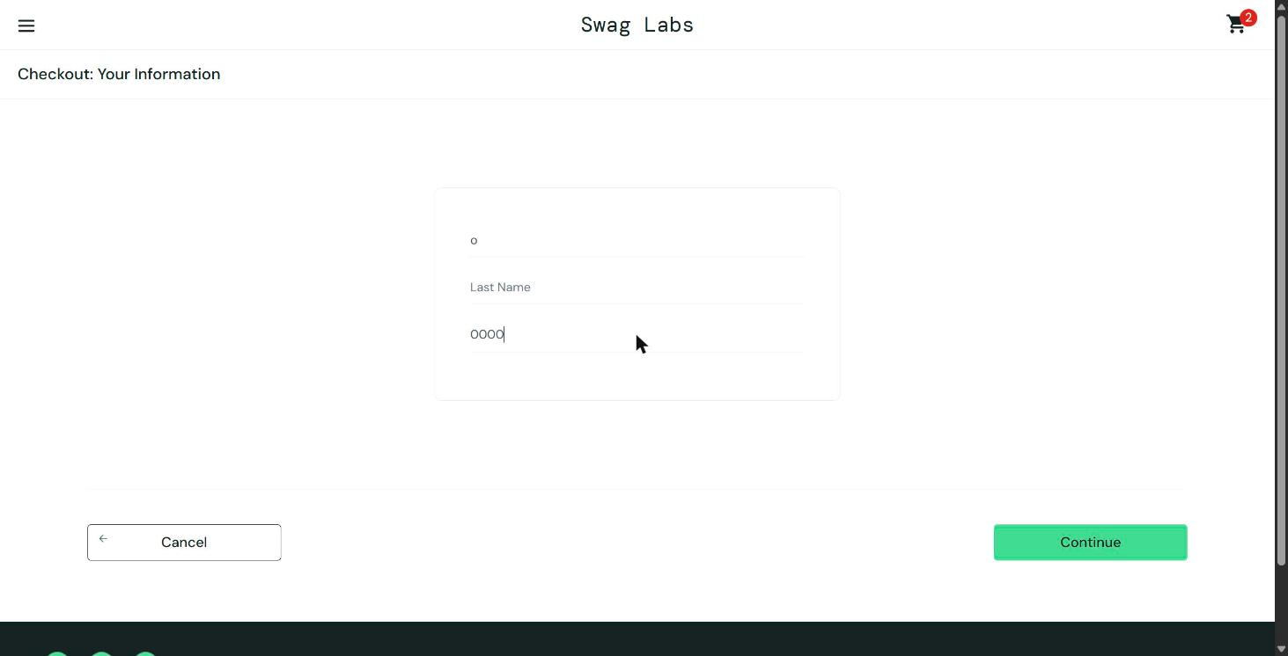
Tipo | Captura
Nombre o referencia | evidencia_TC007_02_last_name_required.png
Descripción | Error “Last Name is required” aunque el apellido fue escrito.
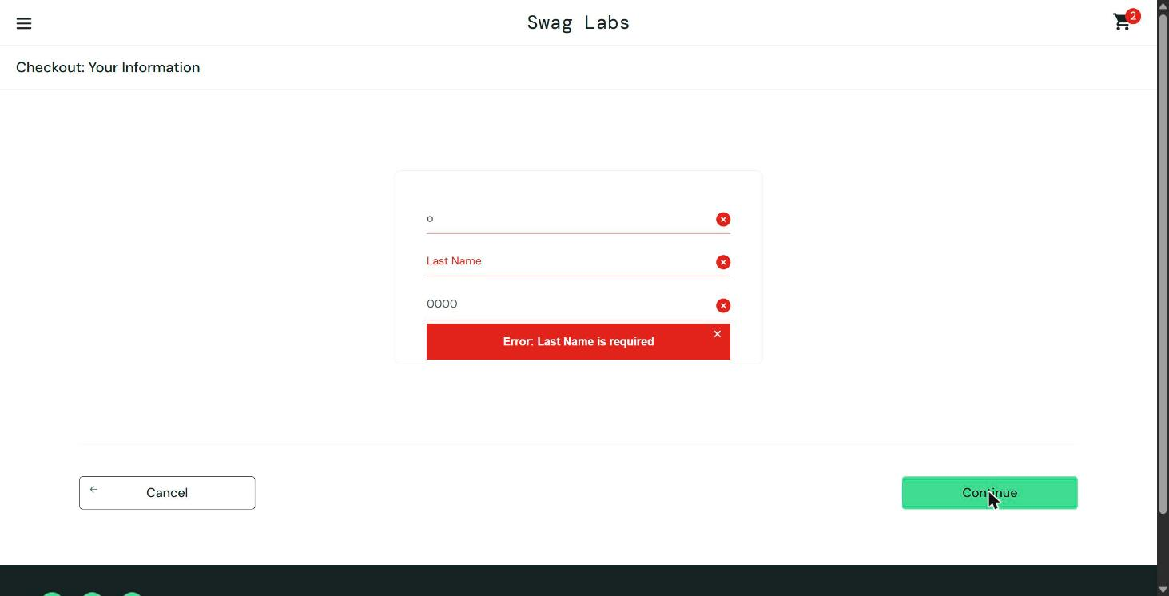
5. Si el resultado es FAIL
DESVIACIÓN ENCONTRADA | Escribir en Last Name modifica First Name; Last Name queda vacío y no se puede completar el checkout.

REFERENCIA DEL DEFECTO | BUG-05-F
6. Observaciones de ejecución
OBSERVACIONES | Se verificó con JavaScript el valor de los campos: first=“o”, last=“”, zip=“0000”.
Reglas de uso
- El TC se diseña primero; el resultado observado se registra durante la ejecución.
- El resultado esperado debe estar definido antes de ejecutar.
- PASS = coincide; FAIL = diferencia verificable; BLOCKED = no se pudo ejecutar; NOT RUN = aún no ejecutado.
- Las evidencias deben permitir entender el resultado.
- El TC debe ser claro, concreto y reproducible por otro tester.

